[廖雪峰](https://www.liaoxuefeng.com/wiki/1252599548343744) 阮一峰 双峰并持

准备

01.在官网下载安装node，检验是否安装好

node -v v16.13.2

npm -v 8.1.2

02.新建空文件夹node_global，node_cache

npm config set prefix "D:\Program\nodejs\node_global"

npm config set cache "D:\Program\nodejs\node_cache"

03.配置环境变量（桌面-电脑-属性（右键）-关于-高级系统设置-环境变量）

在【系统变量】下新建【NODE_PATH】，输入【D:\Program\nodejs\node_global\node_modules】，

将【用户变量】下的【Path】修改为【D:\Program\nodejs\node_global】

2.搭建一个vue项目

vue init webpack 项目名

原理探究

3.重复与循环（可持续发展），从零开始

Node的卸载

Node官网

Npm官网

# **Node.js与npm**

from: https://www.cnblogs.com/zhouyu2017/p/6485265.html

## **一、安装环境**

1、本机系统：Windows 10 Pro（64位）

2、Node.js：v6.9.2LTS（64位）

## **二、安装Node.js步骤**

1、下载对应你系统的Node.js版本:[https://nodejs.org/en/download/](https://nodejs.org/en/download/" \t "https://www.cnblogs.com/liuqiyun/p/_blank)

2、选安装目录进行安装

3、环境配置

4、测试

## **三、前期准备**

1、Node.js简介

简单的说 Node.js 就是运行在服务端的 JavaScript。Node.js 是一个基于 [Chrome V8](https://developers.google.com/v8/" \t "https://www.cnblogs.com/liuqiyun/p/_blank) 引擎的 JavaScript 运行环境。Node.js 使用了一个事件驱动、非阻塞式 I/O 的模型，使其轻量又高效。Node.js 的包管理器 [npm](https://www.npmjs.com/" \t "https://www.cnblogs.com/liuqiyun/p/_blank)，是全球最大的开源库生态系统。

2、下载Node.js

打开官网下载链接:[https://nodejs.org/en/download/](https://nodejs.org/en/download/" \t "https://www.cnblogs.com/liuqiyun/p/_blank) 我这里下载的是node-v6.9.2-x64.msi,如下图：

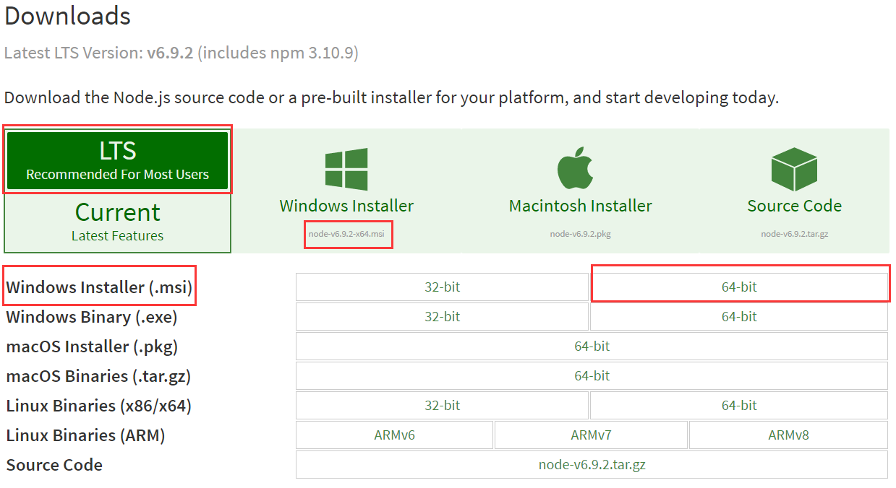

## **四、开始安装**

1、下载完成后，双击“node-v6.9.2-x64.msi”，开始安装Node.js

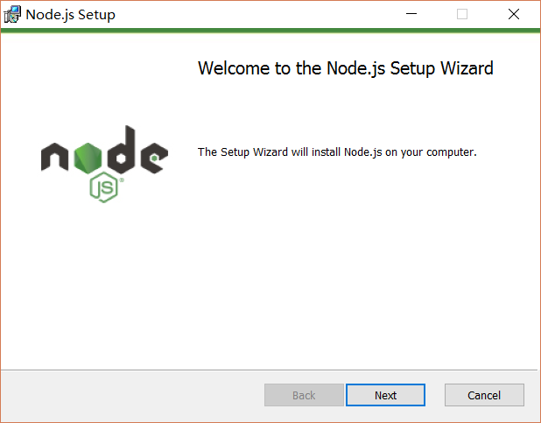

点击【Next】按钮

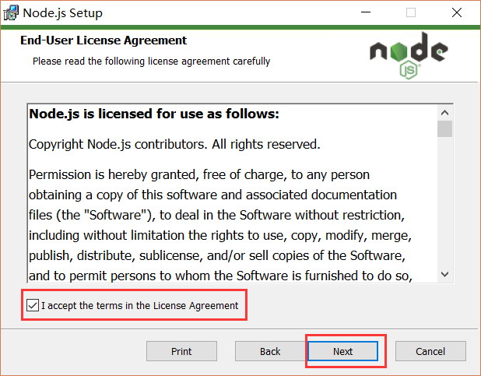

勾选复选框，点击【Next】按钮

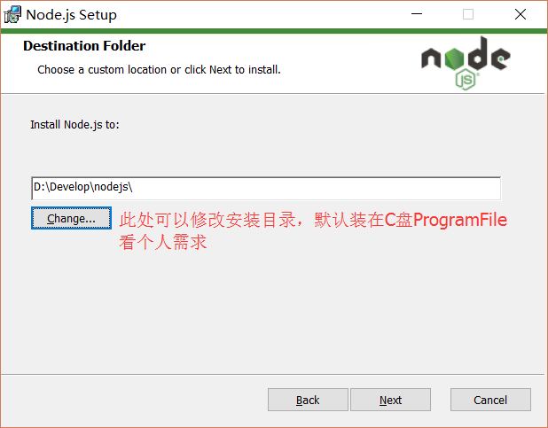

修改好目录后，点击【Next】按钮

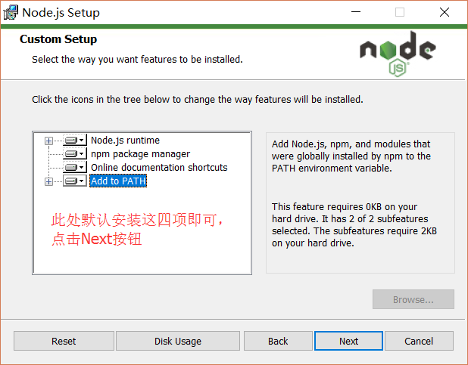

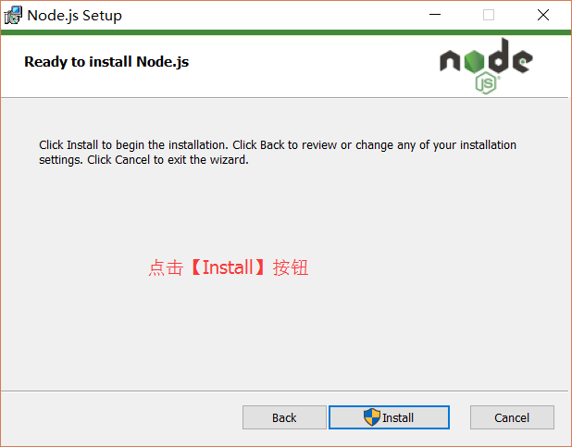

安装完后点击【Finish】按钮完成安装

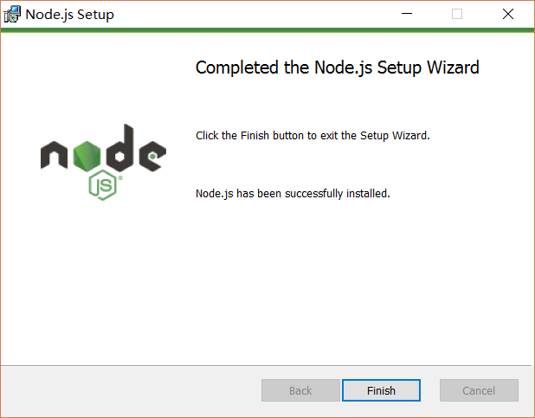

至此Node.js已经安装完成，可以先进行下简单的测试安装是否成功了，后面还要进行环境配置

在键盘按下【win+R】键，输入cmd，然后回车，打开cmd窗口

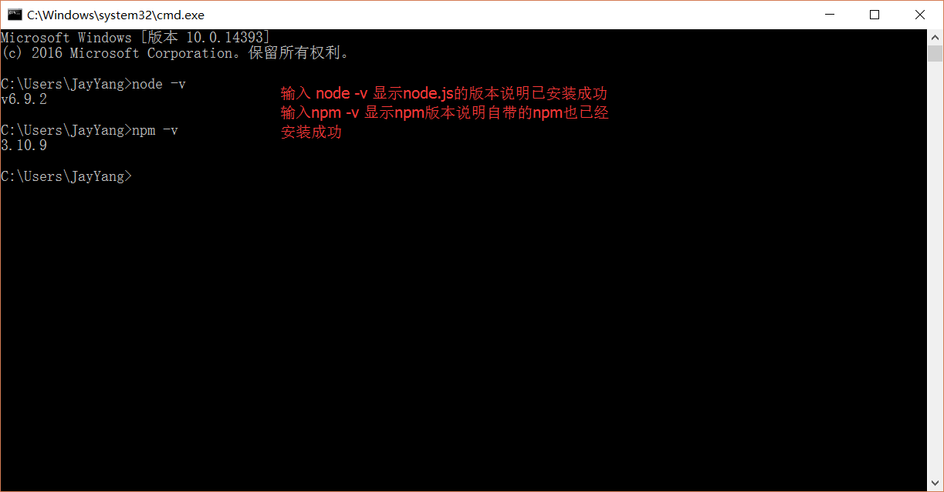

安装完后的目录如下图所示：

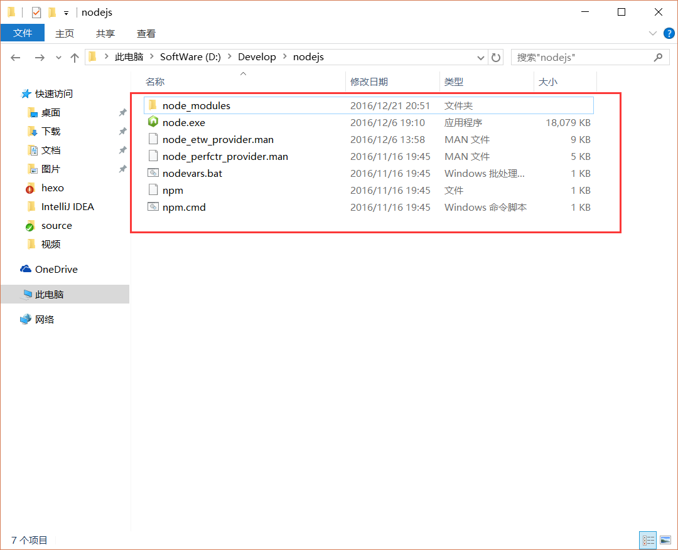

此处说明下：新版的Node.js已自带npm，安装Node.js时会一起安装，npm的作用就是对Node.js依赖的包进行管理，也可以理解为用来安装/卸载Node.js需要装的东西

## **五、环境配置**

说明：这里的环境配置主要配置的是npm安装的全局模块所在的路径，以及缓存cache的路径，之所以要配置，是因为以后在执行类似：npm install express [-g] （后面的可选参数-g，g代表global全局安装的意思）的安装语句时，会将安装的模块安装到【C:\Users\用户名\AppData\Roaming\npm】路径中，占C盘空间。

例如：我希望将全模块所在路径和缓存路径放在我node.js安装的文件夹中，则在我安装的文件夹【D:\Develop\nodejs】下创建两个文件夹【node_global】及【node_cache】如下图：

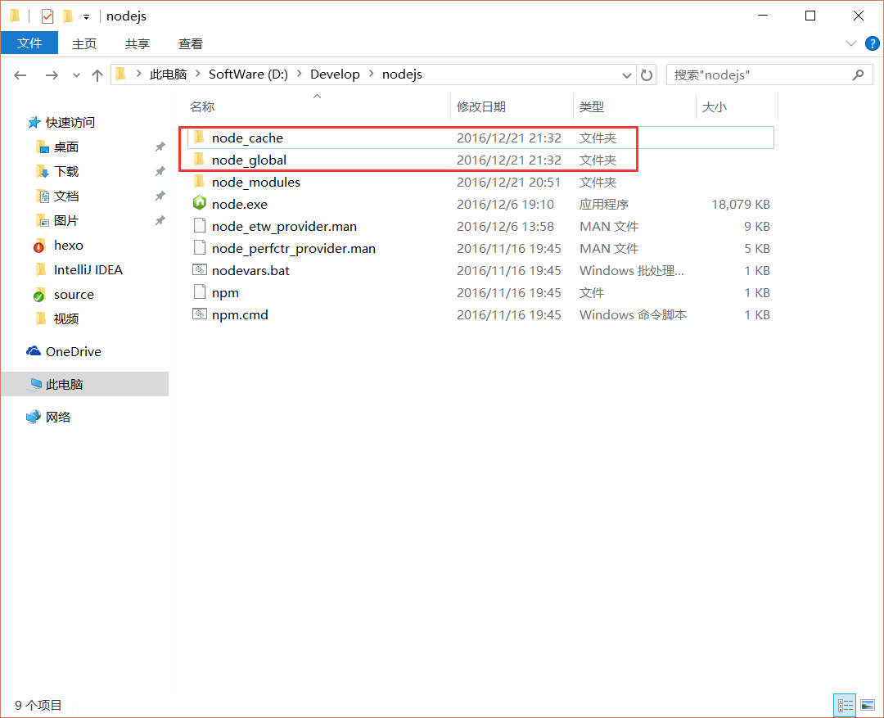

创建完两个空文件夹之后，打开cmd命令窗口，输入

npm config set prefix "D:\Develop\nodejs\node_global"

npm config set cache "D:\Develop\nodejs\node_cache"

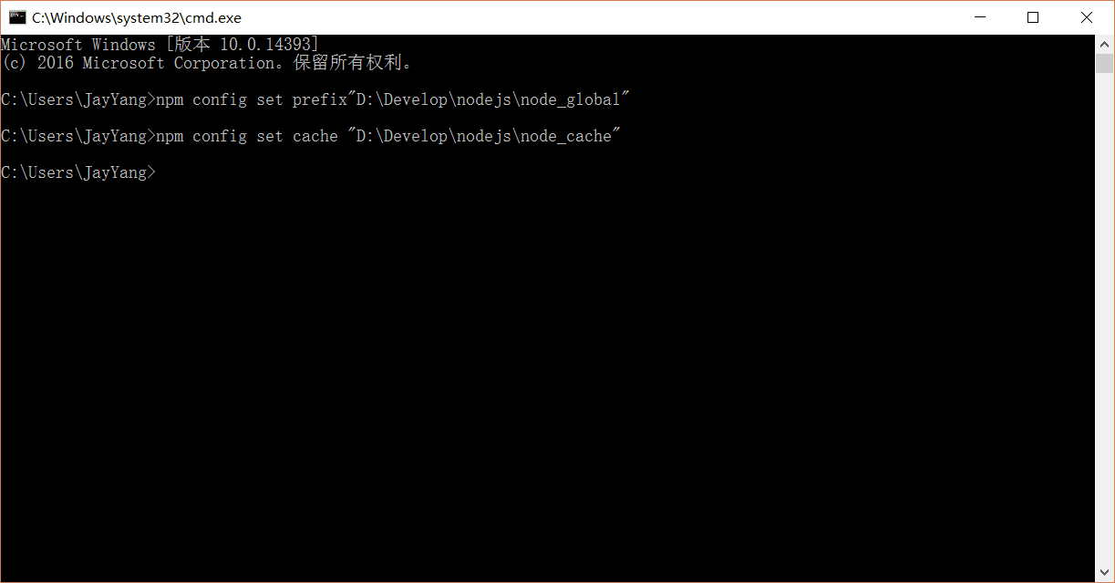

接下来设置环境变量，关闭cmd窗口，“我的电脑”-右键-“属性”-“高级系统设置”-“高级”-“环境变量”

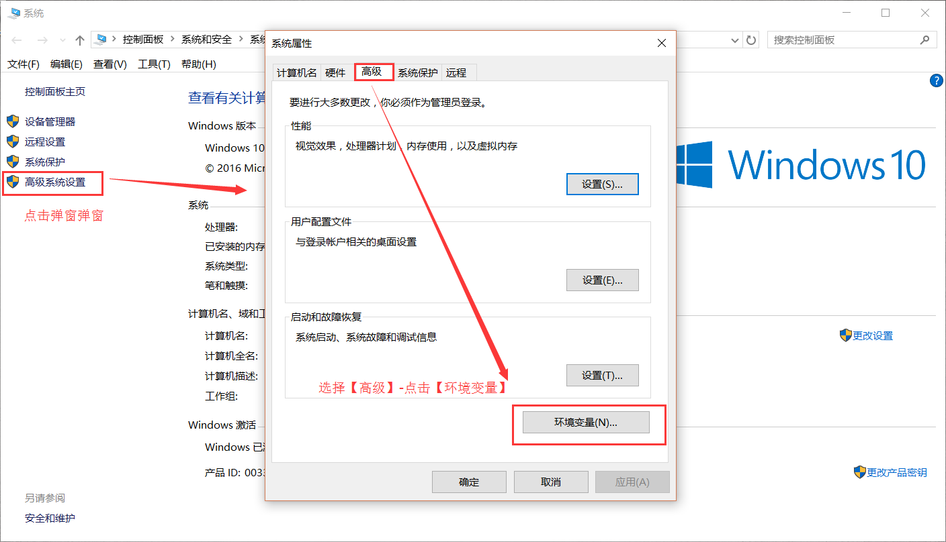

进入环境变量对话框，在【系统变量】下新建【NODE_PATH】，输入【D:\Develop\nodejs\node_global\node_modules】，将【用户变量】下的【Path】修改为【D:\Develop\nodejs\node_global】

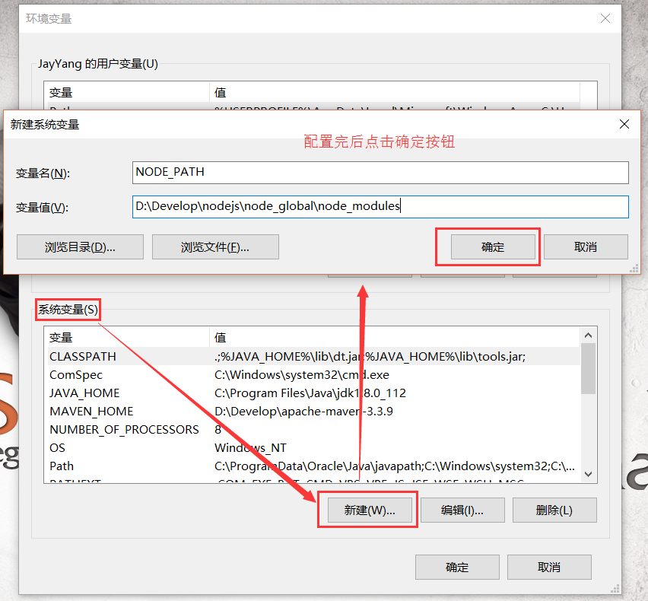

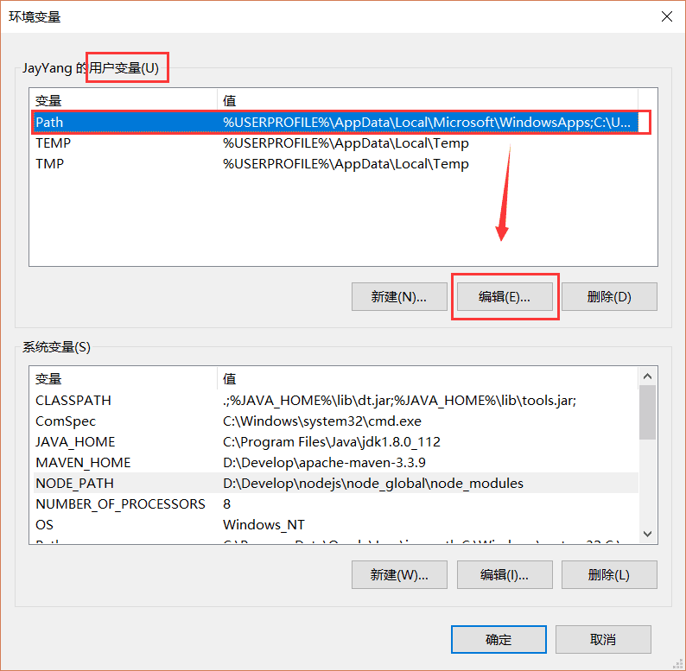

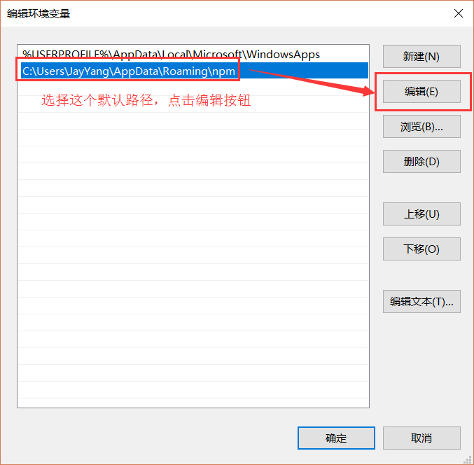

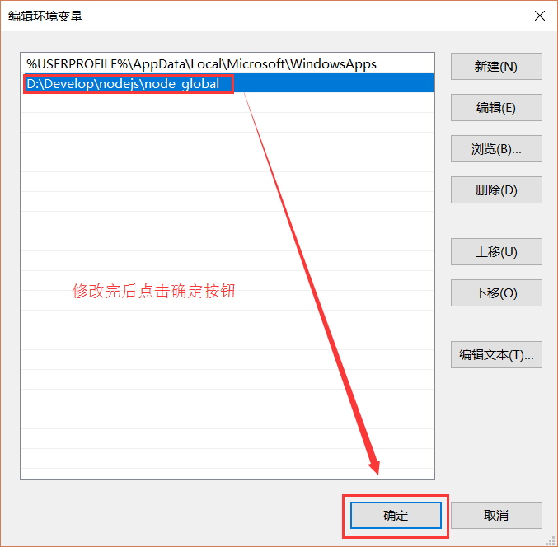

## **六、测试**

配置完后，安装个module测试下，我们就安装最常用的express模块，打开cmd窗口，

输入如下命令进行模块的全局安装：

npm install express -g # -g是全局安装的意思

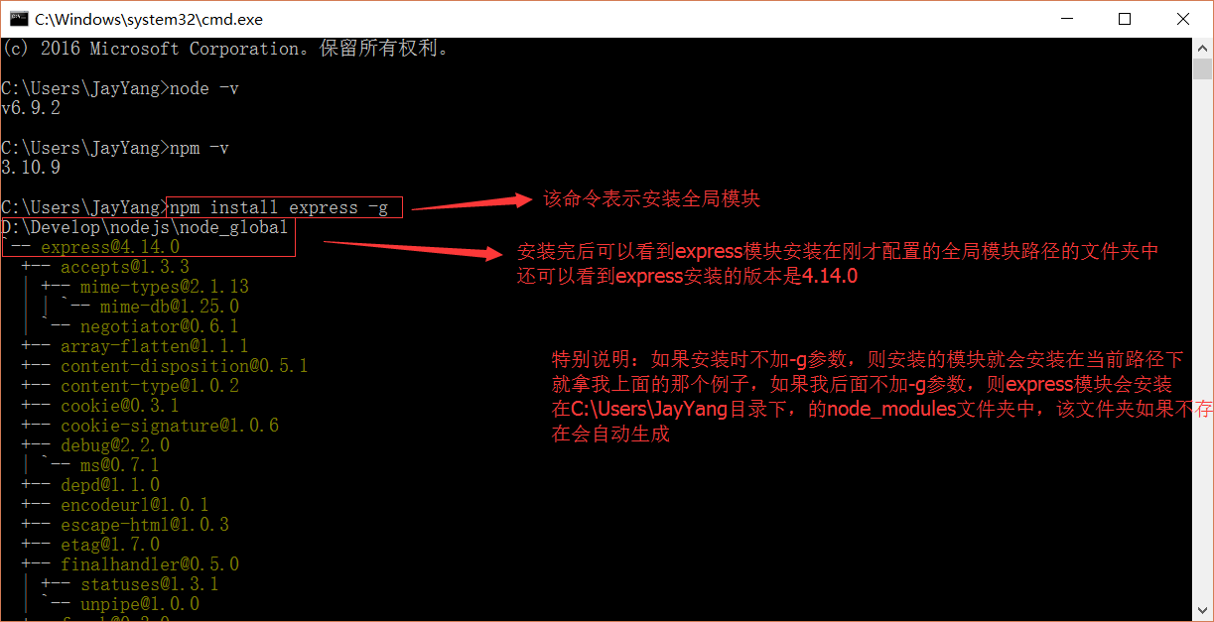

Node运行js文件Node js文件名

